Барокко в городе.
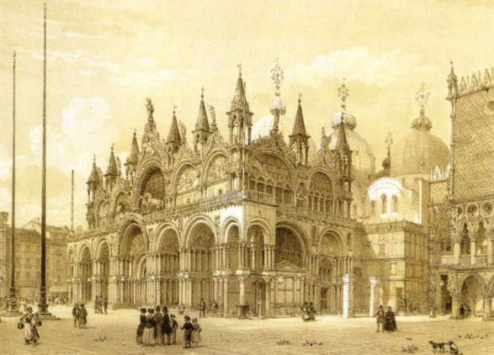
Слово «барокко» происходит от итальянского «barocco», означающего «причудливый», «странный», хотя «пышный и изобильный» будет лучшим вариантом перевода, означающего смысл.
В эту эпоху итальянские музыкальные школы, и отдельные композиторы других стран начинают создавать чудесные мелодии и удивительно прекрасные стихи, которые сопровождали друг друга. Но главным их стремлением было поиск и исследование новых форм: мелодических линий и гармонических прогрессий, комбинаций инструментов, новых жанров и форм музыки.
9 февраля 2015 г. в Большом зале Октябрьского музыкального колледжа в рамках проекта «Неаполь – Уфа» состоялся концерт под названием «Итальянское барокко». В концерте приняли участие итальянские музыканты - Валентина Пеннино (сопрано), Беатриче Амато (контральто) и объединенный хор Музыкальной ассоциации Энрике Карузо и Башкирского Государственного театра оперы и балета, а также камерный оркестр «Уфимская камерата» под управлением дирижера Владислава Самойлова.
Артистов ждал полный зал. В первом отделении был исполнен Концерт №4 Ля мажор А. Вивальди для струнного оркестра и цифрованного баса. С самого первого аккорда чувствуется, что оркестр – слаженная команда, которая воплощает малейшие намёки дирижера. Артисты работают с большим энтузиазмом, наполняя музыку еще и личными эмоциями.
Зал живо отреагировал на появление хора и итальянских солистов. Они исполнили Мессу «Gloria» состоящую из 12-ти частей для солистов, хора, оркестра и цифрованного баса. Первые семь номеров раскрывают образы беспредельного ликования, прославления мира на земле и в сердцах людей. Номера восьмой и девятый, где говорится о страданиях Христа-человека, создают лирический центр произведения; музыка проникается глубокой скорбью, страстной мольбой о пощаде. Номер десять возвещает торжество справедливости, подготавливая переход к смысловой и образной репризе цикла; музыку начала «Gloria» (№ 11) сменяет грандиозная двойная фуга финала (№ 12). Музыкантам удалось окунуть зрителей в восемнадцатый век, во времена самого Вивальди, показать те чувства, которые он сам переживал и выразил в музыке.
Музыкальный почерк Вивальди отличает простота и узнаваемость, но это вовсе не утомляет и не делает его музыку скучной. Напротив, начинает казаться, что в этом звуковом потоке отражается единство жизни и то, что так востребовано в современности — лёгкость и изящество. Именно поэтому, наверное, музыка Вивальди так популярна в наш век.
Во втором отделении концерта была исполнена «Stabat Mater» Дж. Б. Перголези для солистов, хора, оркестра и цифрованного баса.
«Stabat Mater dolorosa» («Мать скорбящая стояла») одна из средневековых секвенций (песнопений, исполнявшихся во время католической мессы после «Аллилуйи», перед чтением Евангелия). Повествует о страданиях Богоматери у подножия креста на Голгофе.
Над своей «Stabat Mater» Перголези работал буквально до последних дней жизни. Не удовлетворенный написанным, он вносил все новые и новые поправки в партитуру, пока смерть не заставила его выронить перо из рук. «Stabat Mater» состоит из 13 частей, причем сольные и дуэтные, медленные и более быстрые чередуются. Общий характер сочинения отличается камерностью, трогательностью, проникновенной лирикой. Это известнейшее произведение музыканты из Италии окрасили своим индивидуальным прочтением музыки Дж. Перголези, внеся ноты тонкого личного отношения.
И все же самые бурные овации достались солистам Беатриче Амато и Валентине Пеннино. Своей энергетикой они смогли покорить весь зал!
Лапицкая Виктория,
студентка IV курса ТО

